REPUBLIK ÖSTERREICH

Lage: …………………….
Landfläche: 83 871 km² sich erstrecken auf …..
eine Fläche von ….. einnehmen
Einwohnerzahl: 8,2 Mio.
Staatsordnung: Parlamentarische Republik
Grenze: grenzen an + A im Norden ………………………
im Osten ………………………..
im Süden ……………………….
im Westen ………………………

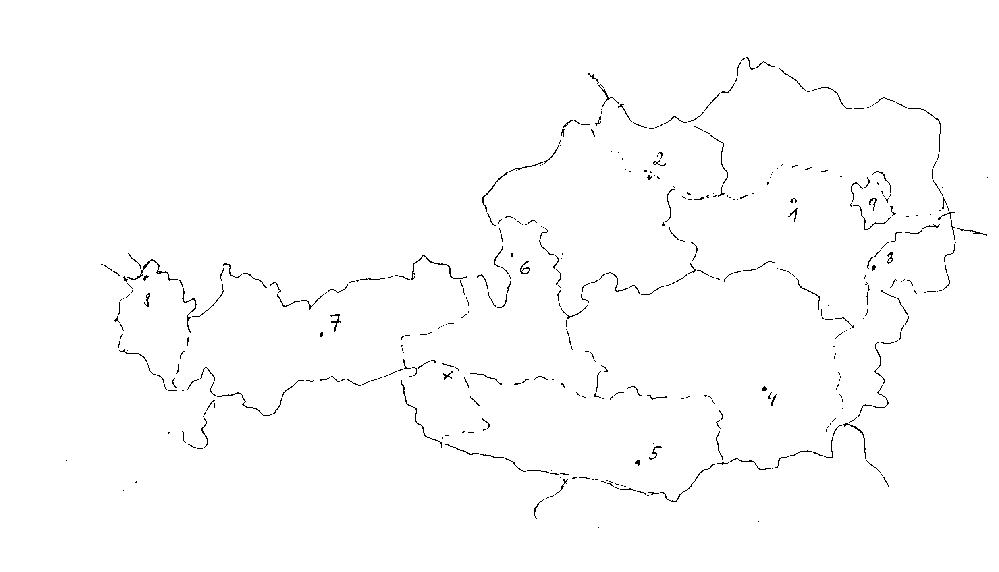

9 Bundesländer
ihre Hauptstädte Verbinden Sie richtig:

Burgenland Bregenz
Kärnten Linz
Niederösterreich Graz
Oberösterreich Insbruck
Salzburg Eisenstadt
Steiermark St. Pölten
Tirol Klagenfurt
Vorarlberg Salzburg
Wien ---

Hauptstadt: Wien (1,5 Mio. Einwohner)

Oberfläche: …………………..
der höchste Berg (3.797m) …………………………….

Gewässer: s Stromgebiet der Donau
r Inn, r Rhein, e Traun, usw.
90 Seen …………………………….
…………………………….

Industrie-Land ………………………
Landwirtschaft ………………………
Tourismus ………………………

Republik Österreich ist am 12.11.1918 entstanden
1955 wurde über ihre Neutralität entschieden
Österreich hat einen Präsidenten ……………………….
einen Bundeskanzler ………………….

Bekannte Orte: …………………………..

Bekannte Persönlichkeiten: ……………………………

Sehenswürdigkeiten: ………………………………….

